**سبکاد4- تصوير فرم مجوز دسترسي**

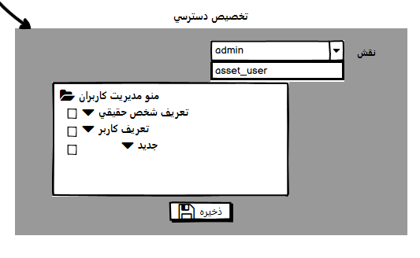

**توضيحات کلي**:

يک صفحه اصلي homepage تحت وب درنظرگرفته شود که دراين صفحه homepage منويي وجود دارد که يک بخش آن مجوز دسترسي است که کاربر با انتخاب اين فرم، وارد صفحه اي مي شود که کومبو نقش براساس فراخواني سرويس لود نقش در تسک User3 انجام مي شود و ليست درختواره قابل انتخاب ديگري نيز وجود دارد که براساس فراخواني سرويس لود فرم هاي سيستمي در تسک User4 به صورت درختواره ايجاد مي شود سپس براساس نقش انتخاب شده و فراخواني سرويس لود درتسک User6 اطلاعات استخراج و برروي ساختار دختواره تيک وانطباق داده مي شود.

دراين فرم ما عمل ويرايش نداريم همش حذف و درج وجود دارد.

**نکته**:

* متدهاي بخش بک اند تماما وب سرويس مي باشد که در تسک User6 داده شده است.
* با هر تکنولوژي بخش فرانت مي تواند پياده سازي شود.
* تعاملات کاملا سرويسي است.